

MODUL DISASTER NURSING
NSA 736

MANAJEMEN BENCANA BERBASIS MASYARAKAT

PERTEMUAN 3

Disusun Oleh
YULIATI.,SKp.,MM.,M.Kep

UNIVERSITAS ESA UNGGUL
Tahun 2018

- Pendahuluan

Konsep dasar manajemen bencana berbasis masyarakat adalah upaya meningkatkan kapasitas masyarakat atau mengurangi kerentanan masyarakat. Besaran bencana merupakan akumulasi berbagai ancaman bahaya dengan rangkaian kerentanan yang ada di masyarakat. Rangkaian kerentanan ini antara lain terdiri dari kemiskinan, kurangnya kewaspadaan, kondisi alam yang sensitif, ketidak-berdayaan, dan berbagai tekanan dinamis lainnya. Kerentanan satu kelompok masyarakat dengan kelompok masyarakat yang lain berbeda akar masalahnya, demikian pula ancaman bahayanya pun berbeda-beda jenisnya.

Berbagai jenis ancaman bahaya, berdasar penyebabnya dapat diklasifikasikan menjadi empat, yaitu bencana geologi, bencana iklim, bencana lingkungan, dan bencana sosial. Bencana geologi antara lain gempa bumi, tsunami, letusan gunung berapi, dan tanah longsor. Bencana iklim antara lain banjir, kekeringan, dan badai. Bencana lingkungan antara lain pencemaran lingkungan (air, udara, tanah), eksploitasi sumber daya alam berlebihan termasuk penjarahan hutan, alih fungsi lahan di kawasan lindung, penerapan teknologi yang keliru, dan munculnya wabah penyakit. Bencana sosial antara lain kehancuran budaya, budaya tidak peduli, KKN, politik tidak memihak rakyat, perpindahan penduduk, kesenjangan sosial ekonomi budaya, konflik dan kerusuhan.

Banyak pihak telah mencoba menyusun siklus manajemen dengan maksud dan tujuan agar mudah dipahami dan mudah diaplikasikan terutama oleh masyarakat umum. Sebagai contoh pihak United Nation Development Program (UNDP) dalam program pelatihan manajemen bencana yang diselenggarakan tahun 1995 dan 2003, menyusun siklus manajemen bencana dalam versi cukup sederhana. UNDP membagi manajemen bencana menjadi empat tahapan besar. Tahap pertama kesiapsiagaan (perencanaan siaga, peringatan dini), tahap kedua tanggap darurat (kajian darurat, rencana operasional, bantuan darurat), tahap ketiga pasca darurat (pemulihan, rehabilitasi, penuntasan, pembangunan kembali), tahap keempat pencegahan dan mitigasi atau penjinakan.

Pengalaman menunjukkan, dari keempat tahap tersebut justru tahap kedua yaitu tahap tanggap darurat yang selalu penuh "hiruk pikuk" tetapi koordinasinya sangat lemah. Hal ini membuktikan bahwa manakala bencana itu terjadi, penanganan bencana selalu dilakukan dalam suasana kepanikan dan kebingungan. Pada saat tanggap darurat ini nampak ada yang terkaget-kaget dan merasa kecolongan, ada yang serius, ada yang menjadi "seksi repot", ada yang hanya menonton saja, bahkan ada yang berpura-pura minta sumbangan tetapi untuk kepentingan pribadi.

Pada tahap ketiga, yaitu pasca darurat, nuansa rehabilitasi dan rekonstruksi mulai berbau "proyek", banyak pihak yang mencari kesempatan dalam kesempitan. Pada tahap keempat, yaitu pencegahan dan mitigasi, semua pihak mulai melupakan peristiwa bencana yang lalu, hampir semua tidak peduli lagi harus berbuat apa. Kembali ke tahap pertama, yaitu kesiapsiagaan, bisa dipastikan semua pihak tidak siap dan tidak siaga, dan bila terjadi bencana, kembali kecolongan, terkaget-kaget dan panik. Padahal penanganan keempat tahap sejak kesiapsiagaan, tanggap darurat, pasca darurat, pencegahan dan mitigasi masing-masing memiliki bobot keseriusan yang sama.

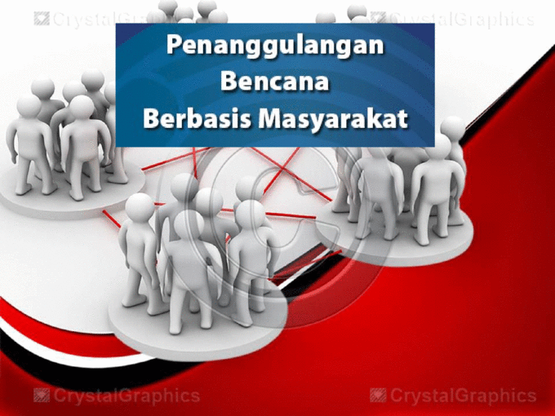

Cita-cita manajemen bencana berbasis masyarakat atau community based disaster management sudah menjadi visi dari negara-negara maju di muka bumi ini. Peristiwa bencana gempa dan tsunami di NAD juga membuka mata dan hati kita betapa di muka bumi ini masih ada semangat perikemanusiaan dan gotong royong membantu para korban. Berdasar fakta tersebut, merealisasikan manajemen bencana berbasis masyarakat bukan hal yang mustahil, walaupun banyak kendala dan hambatan yang harus bersama-sama kita hadapi.

- Kompetensi Dasar
Mahasiswa dapat menganalisa tentang manajemen bencana berbasis masyarakat

- Kemampuan Akhir yang Diharapkan
Mahasiswa mampu mengenal tindakan keperwatan bencana yang berbasis masyarakat.

- Kegiatan Belajar

Pengertian dan Konsep Pendekatan Berbasis Masyarakat

Kelompok masyarakat sebagai pelaku utama manajemen bencana ini harus dapat diupayakan dari tingkat yang paling kecil yaitu kelompok Rukun Tetangga (RT), Rukun Warga (RW), dusun, kampung, sampai kelompok yang lebih besar yaitu desa atau kelurahan, kecamatan, bahkan kota atau kabupaten.

Community Based atau pendekatan yang Berbasis Masyarakat adalah upaya pemberdayaan kapasitas masyarakat untuk dapat mengenali, menalaah dan mengambil inisiatif untuk memecahkan permasalahan yang ada secara mandiri.
Tujuan dari pendekakatan yang berbasis masyarakat adalah meningkatnya kapasitas masyarakat dan mencoba untuk menurunkan kerentanan individu, keluarga dan masyarakat luas serta adanya perubahan PKS masyarakat dalam upaya menangani permasalahan yang terjadi di lingkungannya. Disamping itu program berbasis masyarakat menggunakan pendekatan yang berbasis realita bahwa dengan cara-cara yang relatif sederhana dan mudah dilaksanakan , maka masyarakat di kalangan bawahpun dapat melakukan perubahan yang positif untuk menuju ke arah yang lebih baik.
Sasaran dari program ini adalah masyarakat rentan yang hidup didaerah rawan serta bersedia untuk menerima perubahan. Dan juga Penekanan perencanaan program berbasis masyarakat lebih bersifat internal daripada factor ekternal dengan pendekatan bottom up, bukan top down. Potensial ancaman tidak di luar, namun di dalam dengan sistem sosial. Untuk mengurangi tingkat ancaman / bahaya dan risiko kejadian bencana harus menjadi bagian dari pertimbangan pembangunan
Prinsip-prinsip utama yang diperlukan dalam menjalankan program berbasis masyarakat adalah tercermin dalam akronim KAPASITAS yang dapat dijelaskan berikut ini.
Kemitraan
Program berbasis masyarakat hanya akan berhasil optimal bila ada kemitraan, dan partisipasi yang sangat tinggi dari semua komponen yang ada di sektor masyarakat, pemerintah maupun institusi / LSM lainnya. Memperkuat kemitraan dan partisipasi dalam hal ini tidak hanya diarahkan pada penyediaan dana, material dan tenaga, namun juga dalam perencanaan, pelaksanaan, monitoring dan evaluasianya, termasuk sustainabilitas program. Memperkuat kemitraan dan partisipasi dimaksudkan juga membina komunikasi, koordinasi dan kerjasama dari berbagai disiplin dan profesi terkait seperti meteorologis, pekerja pengembangan masyarakat, praktisi kesehatan ekonom, biolog, medis/ paramedis, geolog, pekerja sosial, insinyur, konselor, guru dan sebagainya.
Advokasi
Program berbasis masyarakat sangat memerlukan upaya advokasi, sosialisasi, dan kolaborasi dari semua pihak yang berkepentingan dengan upaya memecahkan permasalahan yang ada di masyarakat. Advokasi pada pihak-pihak internal PMI (seperti staff, Pengurus, relawan dan para pelatih) maupun pihak-pihak eksternal (seperti Pemerintah, Bakornas, Satkorlak, Satlak PB, LSM, Badan, dinas, masyarakat dan instansi lainnya) sangat menentukan pelaksanaan program maupun keberlangsungannya. Upaya advokasi ini diharapkan dapat membina komunikasi dan kerjasama sama yang sangat kuat dalam mencapai tujuan program.
Pemberdayaan
Program berbasis masyarakat diharapkan dapat menurunkan tingkat kerentanan masyarakat dilaksanakan dengan memberdayakan kapasitas masyarakat. Tumbuhnya ketidakpastian situasi lingkungan, fisik, sosial, ekonomi dan politik menyebabkan warga dan masyarakat lainnya menjadi sangat rentan terhadap bahaya dan dampak bencana.
Hal ini memerlukan banyak upaya bagaimana masyarakat dapat diberdayakan kapasitasnya melalui pengorganisasian / mobilisasi masyarakat dalam kesiapsiagaan bencana, penyadaran sosial dan ekonomi, penyadaran lingkungan, pendidikan / pelatihan dan sejenisnya.
Pemberdayaan masyarakat dalam pengambilan keputusan, perencanaan, pembuatan kebijakan dan program berbasis masyarakat, diperlukan agar masyarakat memiliki akses untuk mengontrol inputs, proses, outputs dan keberlangsungan program berbasis masyarakat.
Analisis
Pelaksanaan Program yang berbasis masyarakat harus berdasarkan hasil pengenalan situasi, dan analisis internal dan eksternal secara mendalam tentang kondisi riil masyarakat. Masyarakat harus diajak untuk mengenali situasi lingkungannya. Setelah itu, mereka harus diajak untuk menganalisis internal dan eksternal untuk mengetahui permasalahan yang ada , sekaligus penyebab dari permaslahan itu sendiri.

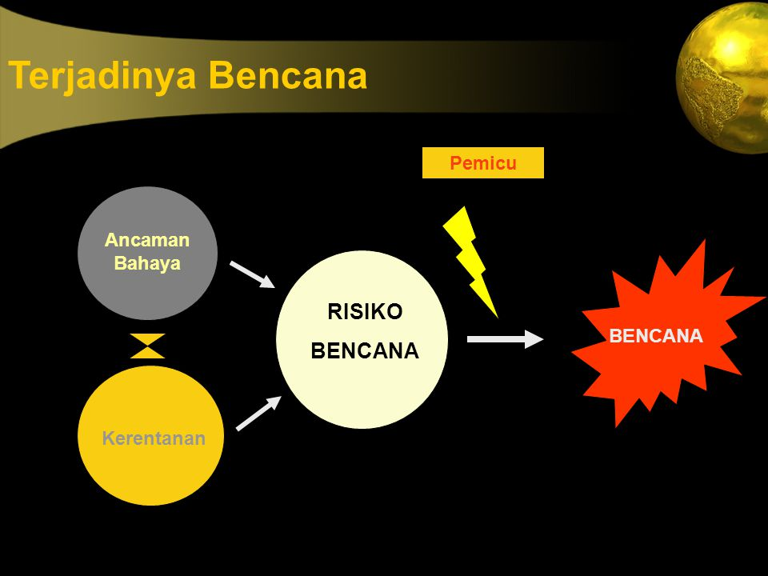
Hasil analisis yang dilakukannya oleh masyarakat itu sendiri, diharapkan dapat membuat masyarakat menjadi sadar, bahwa ada hal-hal yang memicu kerentanan mereka yang mereka buat sendiri atau karena lebih disebabkan karena faktor eksternal. Mereka sadar bahwa mereka mestinya dapat mengatasi kerentanan tersebut, asal mereka melakukan upaya-upaya penurunan tingkat bahaya, risiko dan dampak yang terjadi.
Swadaya
Program berbasis masyarakat menggunakan pendekatan Bottom – Up, bukan Top – Down. Sebagai yang berbasis pada masyarakat, maka keberhasilan pelaksanaannya sangat bertumpu pada swadaya masyarakat sendiri. Dalam artian, menggunakan sumber-sumber daya, potensi, dan komponen-komponen yang telah dimiliki oleh masyarakat. Mulai proses perencanaan, pelaksanaan, monitoring dan evaluasi, masyarakat harus diberikan peran utama. Dalam proyek mitigasi misalnya, harus memanfaatkan tenaga masyarakat, sumber-sumber material, infrastruktur serta fasilitas yang ada. Peranan pihak eksternal adalah menfasilitasi dan menambahkan sumber-sumber yang belum ada, yang pada akhirnya sepenuhnya akan diserahkan pengelolaannya pada swadaya masyarakat.
Integrasi
Program berbasis masyarakat mengintegrasikan model, instrument, metode, pendekatan dan strategi dengan pengetahuan, sikap dan ketrampilan yang telah dimiliki oleh masyarakat setempat. pada ummnya masyaarakat memiliki pengetahuan tersendiri dalam menghadapi permaslahan yang ada baik yang rasional maupun yang irasional. Dan program ini mengintegrasikan berbagai pola dari berbagai sumber namun tetap terintitusioan dalam pola dan tananan kehidupan masyarakat setempat.
Terfokus
Program berbasis masyarakat harus menfokus pada pemenuhan kebutuhan utama masyarakat , serta benar-benar memberikan solusi atas permasalahan yang dihadapi masyarakat. Untuk itu, Program ini memerlukan pemrograman sistem, prosedur dan pedoman operasional serta pelibatan penuh masyarakat secara fisik, mental dan emosional. Maksud diperlukannya pemrograman sistem, prosedur dan pedoman operasional adalah untuk memastikan efisiensi dan pemanfaatan sumber-sumber daya seperti dana, waktu, material, informasi dan teknologi yang benar-benar terfokus pada tujuan riil.
Aksi nyata
Program berbasis masyarakat mengarahkan keinginan dan komitment semua pihak, baik PMI, masyarakat dan Pemerintah ke dalam aksi nyata yang lebih kongkret sesuai dengan tugas dan tanggungjawabnya masing-masing.
Sustainabilitas
Program berbasis masyarakat merupakan program yang tidak hanya menfokus kebutuhan jangka pendek, namun lebih dari itu harus pula berorientasi untuk jangka panjang. Hasil-hasil yang dicapai serta semua elemen yang mendukung seperti strategi, pendekatan, model, instrument dan metode yang digunakan harus di institusionalkan dari generasi ke generasi berikutnya, agar mereka dapat menjaga, merawat dan mengembangkan program yang telah dilaksanakan. Sustainbilitas juga berrarti bagaimana masyarakat pada akhirnya dapat mengambil alih secara mandiri tanggungjawab atas kegiatan-kegiatan di wilayah program tersebut tanpa lagi bergantung pada pihak pendonor maupun fasilitator dari luar.

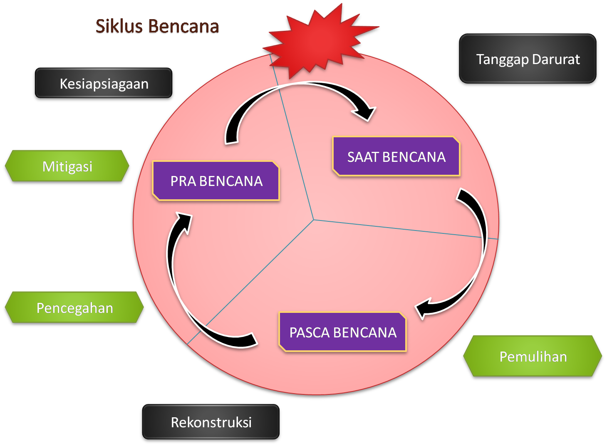

Hal yang perlu dipersiapkan, diperhatikan dan dilakukan bersama-sama oleh pemerintahan, swasta maupun masyarakat dalam mitigasi bencana, antara lain:
1. Kebijakan yang mengatur tentang pengelolaan kebencanaan atau mendukung usaha preventif kebencanaan seperti kebijakan tataguna tanah agar tidak membangun di lokasi yang rawan bencana.
2. Kelembagaan pemerintah yang menangani kebencanaan, yang kegiatannya mulai dari identifikasi daerah rawan bencana, penghitungan perkiraan dampak yang ditimbulkan oleh bencana, perencanaan penanggulangan bencana, hingga penyelenggaraan kegiatan-kegiatan yang sifatnya preventif kebencanaan.
3. Indentifikasi lembaga-lembaga yang muncul dari inisiatif masyarakat yang sifatnya menangani kebencanaan, agar dapat terwujud koordinasi kerja yang baik.
4. Pelaksanaan program atau tindakan ril dari pemerintah yang merupakan pelaksanaan dari kebijakan yang ada, yang bersifat preventif kebencanaan.
5. Meningkatkan pengetahuan pada masyarakat tentang ciri-ciri alam setempat yang memberikan indikasi akan adanya ancaman bencana.

Tujuan dari manajemen bencana berbasis masyarakat adalah :
- Meningkatkan kesadaran dan kesiap-siagaan masyarakat, terutama pada daerah-daerah yang rawan bencana
- Memperkenalkan cara membuat peta bahaya setempat
- Memperkuat kemampuan masyarakat dalam menanggulangi bencana dengan menjalin kerja sama dengan pihak-pihak terkait
- Mengembangkan organisasi bencana di daerah
- Memperkaya pengetahuan masyarakat dengan pendidikan tentang bencana
- Mempertinggi kesadaran masyarakat akan lingkungan hidup

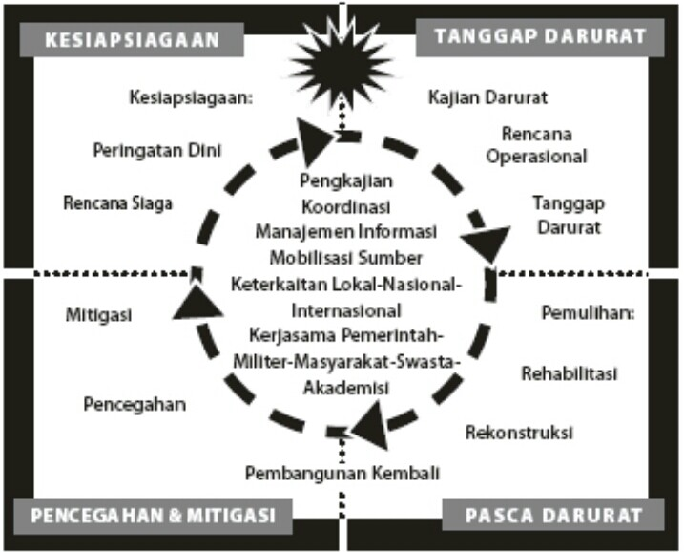

Lingkup kegiatan yang berbasis masyarakat
Program yang berbasiskan masyarakat mencakup :
- kesehatan : tindakan peningkatan kapasitas dalam masyarakat sehingga setiap individu dapat kemudahan dalam memperoleh akses pelayanan kesehatan baik dalam situasi normal ataupun darurat
- Ekonomi : yaitu upaya peningkatan kapasitas masyarakat yang terkait pada pengamanan sumber-sumber ekonomi sehingga setiap individu tidak kehilangan sumber-sember penghasilan baik pada situasi normal maupun dalam situasi darurat
- Lingkungan : tindakan peningkatan kapasitas masyarakat yang terkait dengan lingkungan fisik yang dapat mengakibatkan stiap individu yang ada didalamnya menjadi lebih rentan dan rawan.

Kegiatan yang berbasis masyarakat
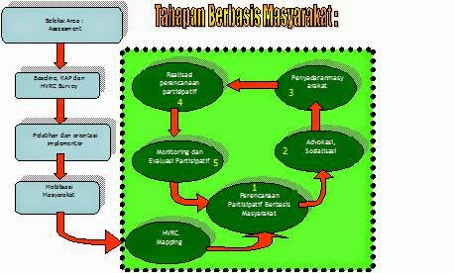
Pendekatan dan Strategi program yang berbasis masyarakat
Pendekatan program yang berbasiskan masyarakat memberikan :
- Kesempatan bagi masyarakat lokal untuk mengenali/mengevaluasi diri sendiri.
- Masyarakat tidak hanya menjadi bagian dalam membuat rencana dan keputusan, tetapi juga menjadi pelaku utama dalam pelaksanaannya.
- Pendekatan ini tidak mengesampingkan pentingya tujuan pengkajian dan perencanaan risiko.
- Mempromosikan solusi yang sesuai dengan kondisi lokal
- Intervensi dari peningkatan kapasitas yang berintegrasi dalam berbagai level (Federation, PNS, PMI, Daerah, Cabang, Volunteers) and
- Mengupayakan keberlangsungan pemecahan masalah di daerah yang rentan (ancaman, kesehatan,watsan, livelihood, lingkungan dan managemen risiko bencana iklim, pengembangan kapasitas/volunteer).
Kebutuhan Untuk Integrasi
Kesinambungan dan keberlanjutan Program pengurangan risiko bencana
- Peningkatan kapasitas dan mensinkronkan sumberdaya
- Mempromosikan partisipasi dan keterlibatan stakeholder
- Exists opportunities (i.e dalam program recovery dan rehabilitasi paska tsunami)

Tantangan Program Penanggulangan Bencana Berbasis Masyarakat
- Kurangnya strategy berpikir dan budaya untuk membuat perencanaan.
- Kurangnya stadardisasi & pendekatan cost-effective untuk meningkatkan kapasitas.
- Kurangnya sistem standardisasi untuk pengkajian, tindak lanjut, monitoring dan pelaporan.
- Kurangnya komunikasi internal dan berbagi informasi

- Kurangnya koordinasi dan kerjasama horisontal dan vertikal di dalam struktur Program Pemberdayaan Masyarakat
- Kurangya integrasi antara divisi-divisi Kantor Pusat dalam pengembangan program dan atau pemberiaan pelayanan.
- Kurangnya kapasitas perencanaan yang partisipatif dan bottom-up.
- Kurangnya perwakilan masyarakat dalam PMI.
- Kurangnya pelatihan/orientasi, workshop yang efektif, berkualitas dan terfokus.
Strategi dalam melaksanakan Program berbasis masyarakat ?
a. Strategi Advokasi, dan Diseminasi
Program yang berbasiskan masyarakat memerlukan dukungan dari semua pihak, baik masyarakat, pemerintah setempat, PMI maupun lembaga/ dinas, instansi dan stakeholders lainnya. Dukungan ini dapat diperoleh bila diawali dengan advokasi, dan diseminasi tentang program kepada pihak-pihak tersebut secara komprehensif. Diseminasi tujuh prinsip Palang Merah dan Bulan Sabit merah internasional merupakan langkah awal yang sangat penting untuk mengetuk hati pihak-pihak terkait tersebut agar sadar dan memahami pentingnya program yang berbasiskan masyarakat yang pada dasarnya adalah program pemberdayaan masyarakat serta menyatakan komitmennya untuk memberikan kontribusinya terhadap program.
b. Strategi Pengembangan kapasitas
Program berbasis masyarakat yang diinisiasi oleh PMI dengan memanfaatkan struktur organisasi yang ada. Capacity building terhadap para staf dan relawan PMI disegala tingkatan adalah penting guna mencapai tujuan program serta kesinambungan jangka panjangnya. Capacity building bagi kelompok masyarakat sendiri adalah sama pentingnya mengingat anggota masyarakatlah yang merupakan first impacy sekaligus firs responder dari permaslahan yang terjadi di lingkungannya:
- Membangkitkan kesadaran bahwa masyarakat itu mampu untuk merubah lingkungannya
- Membangun jaringan kerja antar relawan Palang Merah yang keanggotaannya juga berasal dari anggota masyarakat
c. Strategi Partisipatif
Partisipasi aktif PMI di segala tingkatan adalah sangat penting bagi keberhasilan program. PMI akan senantiasa ikut serta dalam setiap tahap pelaksanaan program tersebut. Hal ini termasuk desain, implementasi, manajemen, monitoring dan evaluasi. Keterbukaan dan transparansi di segala aspek manajemen akan diterapkan guna menciptakan iklim kesetaraan kepada berbagai pihak terkait.
Keikutsertaan anggota masyarakat dipandang sama pentingnya. Adalah perlu untuk menciptakan rasa memiliki dan rasa tanggungjawab di tingkat paling bawah agar dapat mendukung setiap inisiatif program di masyarakat. Perencanaan Bottom-up di tingkat masyarakat merupakan sarana untuk melibatkan anggota masyarakat untuk dapat berpartisipasi secara langsung. Partisipasi anggota masyarakat dalam mengidentifikasi risiko dan prioritas diperlukan dalam mendesain kegiatan yang relevan dengan keadaan lingkungan setempat.

d. Strategi penyadaran Gender
Tim persiapan telah memberikan perhatian khusus pada masalah gender serta strategi untuk mendesainnya. Proyek akan senantiasa bertujuan untuk memastikan bahwa keterlibatan kaum wanita bukan saja sebagai pihak yang meneriba manfaat langsung namun juga diberikan kesempatan untuk berpartisipasi aktif dalam membuat keputusan. Agar tujuan tersebut dapat dicapai, maka proyek telah mengidentifkasi perlunya kerjasama dengan PMI dalam rangka mengembangkan kebijakan gender.
e. Strategi Penyadaran Sosial
Program saat ini memberikan prioritas tertinggi pada pembangunan kapasitas masyarakat. Sungguhpun demikian, PMI mengakui perlu untuk memberikan perhatian khusus kepada lingkungan sosial di beberapa wilayah di Indonesia, dimana berbagai kegiatan akan dilaksanakan. Walaupun bukan merupakan peran PMI untuk bertindak sebagai mediator bagi pertikaian setempat dan/atau dalam sebuah konflik, namun PMI tetap perlu memberikan perhatian terhadap risiko yang terlibat jikalau program dilaksanakan di wilayah-wilayah yang ditandai oleh ketegangan sosial.
Langkah pertama adalah menjauhi pemikiran bahwa pencegahan ketegangan sosial dan reduksinya adalah merupakan program khusus dan terpisah. Namun jika kita melibatkan seluruh komponen masyarakat dalam setiap kegiatan dan dilaksanakan menurut cara yang benar, maka ia akan mempererat hubungan sosial melalui pengurangan kerentanan di masyarakat, yang berdampak pada risiko ketegangan dan potensi terhadap terjadinya konflik. Pada saat yang sama program akan menjadikan pengurangan risiko lebih spesifik melalui internalisasi aspek-aspek seperti kesadaran dini, analisa sosial, transparansi dan meningkatnya mekanisme pemecahan masalah.
f. Strategi Kerjasama Multi-sektoral
Akibat yang ditimbulkan dari semua permasalahan bisa sangat besar dan dapat mempengaruhi kehidupan, kesehatan, lingkungan serta ekonomi. Oleh sebab itu, bekerja pada program yang berbasis masyarakat mensyaratkan adanya kerjasama multi-sektoral di segala tingkatan. Koordinasi dan kerjasama didalam PMI ataupaun kerjasama dengan lintas sektoral yang terlibat baik secara langsung ataupun tidak langsung. Selain itu juga perlu menetapkan mekanisme koordinasi resmi seperti Programme Management Committees, yang akan bertanggungjawab dalam penyelenggaraan kerjasama multi-sektoral.
g. Strategi Implementasi yang Bertahap
Program ini akan diimplementasikan secara bertahap, dimana proses tersebut memungkinkan PMI untuk menata system dan struktur manajemen baru serta belajar dari pengalaman dua tahun pertama proram sebelum memperbesar jumlah kelompok masyarakat sasaran program.
h. contoh program yang berbasis masyarakat
contoh program kegiatan penaggulangan bencana yang berbasis masyarakat adalah :
- CBDP/KBBM (Community Based Disaster Preparedness/Kesiapsiagaan Bencana Berbasis Masyarakat)
- ICBRR/Pertama (Integrated Community Based Risk Reduction/Pengurangan Risisko Terpadu Berbasis Masyarakat)
- CBFA (Communituy Based First Aid)
- CBR (Community Based Reconstruction)
- ICBRR/CC (Integrated Community Based Risk Reduction/Climate Change)
Teknik Penyuluhan
1. Pengertian Penyuluhan
Penyuluhan adalah penyampaian pesan kepada masyarakat agar mereka tahu, mau dan mampu melaksanakan isi pesan dalam suasana hubungan tatap muka antara dua kelompok. Kelompok atau individu yang menyampaikan pesan disebut penyuluh dan yang menerima pesan disebut klien. Elemen – elemen yang ada dalam penyuluhan adalah penyuluh, klien, pesan dan organisasi penyuluh. Tujutan utama dari penyuluhan aalah adanya perubahan Pengetahuan Sikap dan tindakan dari klien menjadi seperti yang penyuluh harapkan.
Seringkali disebutkan bahwa penyuluhan adalah suatu metode dari bimbingan dengan demikian keberhasilan bimbingan tersebut ditentukan bagaimana penyuluhan itu dilakukan. Untuk dapat melakukan penyuluhan yang baik penyuluh dituntut untuk menguasai pengetahuan tentang isi pesan yang akan disampaikan serta menguasai keterampilam melaksanakan penyuluhan
2. Metode Penyuluhan
Beberapa metode yang bisa dilaksanakan dalam melaksanakan penyuluhan antara lain :
- Penyuluhan dengan memperlihatkan gambar
Penyuluh memperlihatkan gambar yang kontradiktif yaitu gambar jika isi pesan dilaksanakan dan gambar jika isi pesan tidak dilaksanakan sehingga klien dapat melihat langsung dampak dari pesan tersebut. Atau penyuluh memberikan gambar yang merupakan urutan suatu kegiatan dan klien diminta untuk mengurutkan gambar tersebut sehingga menjadi suatu pesan yang disampaikan

- Penyuluhan dengan permainan/simulasi/peragaan
Penyuluh memberikan permainan/simulasi/peragaan yang berkaitan dan berhubungan dengan isi pesan sehingga klien dapat lebih cepat menangkap maksud dari pesan tersebut

- Penyuluhan dengan belajar sambil mengerjakan praktek
Penyuluh menjelaskan isi pesan secara terperinci dan selanjutnya bersama-sama klien mempraktekkan isi pesan tersebut sehingga klien dapat paham dan mengerti apa yang telah disampaikan

- Penyuluhan dengan memberikan contoh
Penyuluh menjelaskan kepada klien bahwa apa yang dijelaskan telah dilakukan dan telah menunjukkan keberhasilannya dan akan lebih mengena lagi jika klien mendengar langsung dari orang yang sudah mencoba sehingga klien akan tertarik untuk melakukannya

- Penyuluhan dengan keteladanan
Penyuluh dengan keteladanan ini dilakukan oleh sosok yang dalam kehidupan sehari-hari menjadi suri tauladan bagi masyarakat disekitarnya, maka masyarakat juga akan tergerak untuk mencobanya.

3. Prinsip Dasar Penyuluhan
Untuk dapat berlangsungnya proses penyuluhan dengan baik, ada beberapa prinsip dasar yang perlu diketahui dan diperhatikan:
1. Niat (intention)
- Hal diatas adalah hal yang paling sederhana namun oenting untuk mengetahuinya. Dalam Niat ini kita harus tahu apa yang akan disampaikan kepada klien, dan penyuluh harus tahu dan menguasaai apa yang ajakan disampaikan sehingga akan menambah ras percaya diri kepada penyuluh.
- Hal kedua penyuluh harus tahu siapa dan latar belakang klien yang akan dihadapi sehingga bisa menentukan metode yang akan dilaksanakan dan penyuluhan bisa berjalan efektif
- Hal ketiga adalah penyuluh harus menjabarkan secara jelas apa yang ingin dicapai dari - penyuluhan tersebuit, sehingga bisa dinilai apakah penyuluhan yang dilaksanakan berhasil atau tidak
- Hal keempat adalah waktu penyuluhan, penyuluh harus bisa mendapatkan waktu yang tepat sehingga penyuluhan bisa berjalan efektif selain itu perlu dipikirkan durasi penyuluhan itu sendiri dengan memikirkan bahwa dengan penyuluhan selama itu maka akan terjadi perubahan terhadap masyarakat
2. Minat-perhatian (attention)
Apa yang disampaikan hendaklah bisa menarik minat atau perhatian dari klien sehingga pesan yang disampaikan bisa diterima oleh klien, untuk menarik minat atau perhatian bisa digunakan panca indera untuk mengadakan hubungan atau kontak, mengenak dan menyesuaikan diri dengan lingkungan
3. Tanggapan-pandangan (perception)
Makna pesan yang disampaikan kepada klien tergantung pada pandangan atau persepsi sasaran. Bagaimana mereka menafsirkan informasi yang diterima tergantung pada pendidikan, pekerjaan, pengalaman dan kerangka pemikirannya. Dan hal yang mutlak yang dilakukan oleh penyuluh untuk menyamakan persepsi antara penyuluh dan klien. Hal ini dapat dilakukan dengan mempelajari latar belakang klien dan mengaitkan pesan yang akan disampaikan dengan latar belakang tersebut sehingga bisa dipahami oleh klien
4. Ingatan (retention)
Setelah penyuluhan diharapkan klien tetap menyimpan dan mengingat pesan yang telah disampaikan untuk itu pesan yang diberikan serta penyampaiannya haruslah menarik.
5. Peranserta (participational)
Peranserta adalah pelengkap dari semuua prinsip, untuk meningkatkan minat kita bisa meningkatkan peran serta pancaindera dan peran serta sasaran, untuk meningkatkan persepsi kita bisa meningkatkan peran serta sasaran dengan mengadakan diskusi, tanya jawab ataupun hal lainnya begitu juga prinsip yang lainnya

- Daftar Pustaka
Potter & Perry. 2006. Fundamental Keperawatan. Jakarta: EGC

http://www.lek2pndiklat.com/bimtek-manajemen-pengelolaan-keuangan-bencana-alam-di-daerah/

http://www.lek2pndiklat.com/bimtek-mitigasi-bencana-alam-dan-penanganan-pengungsi/

http://www.lek2pndiklat.com/bimtek-manajemen-logistik-bencana-alam/

http://www.lek2pndiklat.com/bimtek-pedoman-penanganan-penanggulangan-bencana-alam-berdasarkan-undang-undang-nomor-24-tahun-2007-serta-tata-cara-rehabilitasi-tempat-tempat-penting-pasca-bencana-alam/

http://id.shvoong.com/exact-sciences/earth-sciences/1932953-manajemen-bencana/#ixzz1M6b10COy

Pusat Penanggulangan Krisis (SETJEN – DEPKES)

Manajemen Bencana Berbasis Masyarakat: Hertanto,Heka. Media Indonesia ;2009

Modul ITB Strategi Hidup Wilayah Berpotensi Bencana: A.Sadisun,Imam

Modul 2.1 Perencanaan & Paradigma Management Bencana: Jonatan Lassa ;2007

Manajemen Bencana seputar bencana di Indonesia: Teguh Paripurno,eka ;2010.

